2020 2021 – Test Produit Scalaire – Première – Spécialité Mathématiques
- Calculer un produit scalaire en utilisant une projection orthogonale
- Calculer un produit scalaire à l’aide de la formule du cosinus
- Calculer un produit scalaire dans un repère orthonormé
- Utiliser les propriétés du produit scalaire
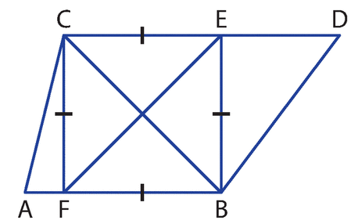
Exercice 1 (4 points)
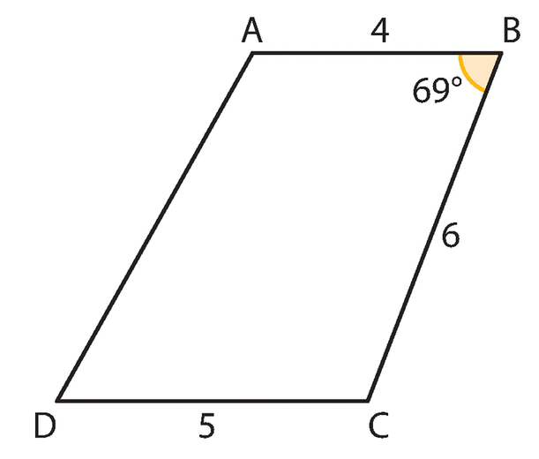
On considère un carré CEBF tel que CE = 3.
On a, de plus, ED = 3 et AF = 1. Calculez les produits scalaires suivants :
$\vec{AB}.\vec{AE}$ = $\vec{CE}.\vec{BA}=$
$\vec{DF}.\vec{FC}=$ $\vec{FA}.\vec{CE}=$
$\vec{BC}.\vec{FE}=$
Exercice 2 (2 points)
On donne la figure ci-contre.
Calculez le produit scalaire suivant en donnant le résultat arrondi à 0,01 près
$$\vec{AB}.\vec{BC}=$$

Exercice 3 (2 points)
Dans un repère orthonormé, on donne $\vec{u}\left(\begin{aligned}-2 \\ 5\end{aligned}\right), \vec{v}\left(\begin{aligned}-4 \\ 1\end{aligned}\right), A\left(\begin{aligned}-2 \\ 3\end{aligned}\right), B\left(\begin{aligned}2 \\ 7\end{aligned}\right) et C\left(\begin{aligned}-1 \\ 5\end{aligned}\right)$
Calculez le produit scalaire suivant : $\vec{u}.\vec{v}=$
Le triangle ABC est-il rectangle en B ?

Exercice 4 (2 points)
Soit les vecteurs $\vec{u}$ et $\vec{v}$ orthogonaux et tels que $\left\|\vec{u}\right\|=a$ et $\left\|\vec{v}\right\|=b$
Exprimez en fonction de $a$ et $b$ les produits scalaires suivants :
$$\left(\vec{v}-5\vec{u}\right).\vec{u}=$$
$${\left(\vec{u}+\vec{v}\right)}^{2}=$$
\
2020 2021 – Test Produit Scalaire – Première – Spécialité Mathématiques - Correction
Exercice 1 (4 points)
On considère un carré CEBF tel que CE = 3.
On a, de plus, ED = 3 et AF = 1. Calculez les produits scalaires suivants :
$\vec{AB}.\vec{AE}$ = $\vec{AB}.\vec{AB}=AB×AB=\boxed{16}$ (En projetant $\vec{AE}$ sur $\vec{AB}$)
$\vec{CE}.\vec{BA}=$ $-CE×BA=-3×4=\boxed{-12}$
$\vec{DF}.\vec{FC}=$ $\vec{CF}.\vec{FC}=-CF×FC=\boxed{-9}$ (En projetant $\vec{DF}$ sur $\vec{FC}$)
$\vec{FA}.\vec{CE}=$ $-FA×CE=-1×3=\boxed{-3}$
$\vec{BC}.\vec{FE}=$ $\boxed{0}$
Exercice 2 (2 points)
On donne la figure ci-contre.
Calculez le produit scalaire suivant en donnant le résultat arrondi à 0,01 près
$$\vec{AB}.\vec{BC}=-\vec{BA}.\vec{BC}=-BA×BC×cos\left(\hat{ABC}\right)=-4×6×cos\left(69\right)≈\boxed{-8,60 à 0,01 près}$$

Exercice 3 (2 points)
Dans un repère orthonormé, on donne $\vec{u}\left(\begin{aligned}-2 \\ 5\end{aligned}\right), \vec{v}\left(\begin{aligned}-4 \\ 1\end{aligned}\right), A\left(\begin{aligned}-2 \\ 3\end{aligned}\right), B\left(\begin{aligned}2 \\ 7\end{aligned}\right) et C\left(\begin{aligned}-1 \\ 5\end{aligned}\right)$
Calculez le produit scalaire suivant : $\vec{u}.\vec{v}=-2×\left(-4\right)+5×1=8+5=\boxed{13}$
Le triangle ABC est-il rectangle en B ?
$$\vec{BA}.\vec{BC}=\left(\begin{aligned}x_{A}-x_{B} \\ y_{A}-y_{B}\end{aligned}\right).\left(\begin{aligned}x_{C}-x_{B} \\ y_{C}-y_{B}\end{aligned}\right)=\left(\begin{aligned}-2-2 \\ 3-7\end{aligned}\right).\left(\begin{aligned}-1-2 \\ 5-7\end{aligned}\right)=\left(\begin{aligned}-4 \\ -4\end{aligned}\right).\left(\begin{aligned}-3 \\ -2\end{aligned}\right)=12+8=20≠0$$Donc ABC n’est pas un triangle rectangle en B.

Exercice 4 (2 points)
Soit les vecteurs $\vec{u}$ et $\vec{v}$ orthogonaux et tels que $\left\|\vec{u}\right\|=a$ et $\left\|\vec{v}\right\|=b$
Exprimez en fonction de $a$ et $b$ les produits scalaires suivants :
$$\left(\vec{v}-5\vec{u}\right).\vec{u}=\vec{v}.\vec{u}-5{\vec{u}}^{2}=0-5{\left\|\vec{u}\right\|}^{2}=\boxed{-5a^{2}}$$
$${\left(\vec{u}+\vec{v}\right)}^{2}={\vec{u}}^{2}+2\vec{u}.\vec{v}+{\vec{v}}^{2}={\left\|\vec{u}\right\|}^{2}-0+{\left\|\vec{v}\right\|}^{2}=\boxed{a^{2}+b^{2}}$$

